

KATEDRA ELEKTROMECHANIKY A VÝKONOVÉ ELEKTRONIKY

**TEORIE ELEKTRICKÝCH STROJŮ 1**

Laboratorní cvičení

ZS 2016/2017

### Synchronní stroj: měření naprázdno, nakrátko

Měřící tým: Jakub Herejk, Jan Kadlec, Jan Kaska, Vlastimil Ledvina, Jan Leffler

Cvičení: Po 10-11 Elaborát zpracoval: Jan Kaska

Datum měření: 31.10.2016 Datum vypracování: 3.11.2016

# 1 Zadání

Změřte charakteristiku naprázdno U0 = f (Ib) synchronního stroje v generátorickém chodu. Proměřte vzestupnou i sestupnou větev.

Dále změřte charakteristiku nakrátko Ik = f (Ib) téhož stroje. Nejprve měřte trojpólový symetrický zkrat, pak popř. i zkraty nesymetrické - dvojpólový a jednopólový. Charakteristiky vyneste do společného souřadného systému.

# 2 Teoretický úvod

###### **Měření naprázdno**

Stroj pracuje naprázdno v případě, jestliže z něj v generátorickém režimu není odebírán žádný výkon a proud dodávaný do sítě je roven nule. V případě motoru, jestliže z něj neodebíráme žádný mechanický výkon mimo krytí mechanických ztrát.

Měření naprázdno lze u synchronního stroje provádět jak v motorickém tak v generátorickém režimu, u větších strojů je však preferován režim generátorický. Měření provádíme při konstantních (většinou synchronních) otáčkách. Naměřená charakteristika závislosti napětí na budícím proudu je z počátku lineární a následně se vlivem sycení zakřivuje. Magnetický obvod vykazuje hysterezi a liší se tedy vzestupná a sestupná část charakteristiky. Dále je z charakteristiky patrná i remanence napětí při IB=0.

###### **Měření nakrátko**

Stav nakrátko nastává, když jsou výstupní svorky generátoru zkratovány. Reakce kotvy v tomto stavu značně odbuzuje stroj, výsledný tok je tak velmi malý, indukované napětí je pak dáno pouze rozptylovým tokem. Velikost proudu je omezena podélnou reaktancí.

Charakteristika nakrátko je lineární, jelikož se stroj nedostane do oblasti sycení. Měření probíhá v generátorickém režimu pro symetrický trojpólový zkrat, možné je však měřit i nesymetrické (jednopólové, dvojpólové zkraty).

# 3 Měření

Obvod byl zapojen dle přiloženého schématu. Synchronní šestipólový stroj byl nejprve pomocí asynchronního motoru a frekvenčního měniče roztočen na jmenovité otáčky, tedy 1000 ot/min a při nulovém budícím proudu byla zaznamenána hodnota remanentního napětí. Následně byl budící proud zvyšován až napětí naprázdno dosáhlo jmenovité hodnoty (400 V). Průběžně byly zaznamenávány hodnoty budícího proudu a napětí naprázdno.

Při měření nakrátko, byly výstupní svorky stroje zkratovány a budící proud byl navýšen tak, aby proud nakrátko dosáhl jmenovité hodnoty, následně byl budící proud snižován a hodnoty obou proudů zaznamenávány.

## 3.1 Štítek měřeného stroje

##### Tab. : Štítek měřeného stroje

|  |  |  |
| --- | --- | --- |
| Synchronní alternátor | typ: A8B6 003 | č. 538739 |
| 10 kVA ; 8 kW | cos(ϕ) = 0,8 | 209 kg |
| Y 400 / 231 V | 14,5 A | 50 Hz |
| Buzení: 16 - 49 V | 3,57 - 8,36 A | Rok v. 1963 |

## 3.2 Schéma zapojení

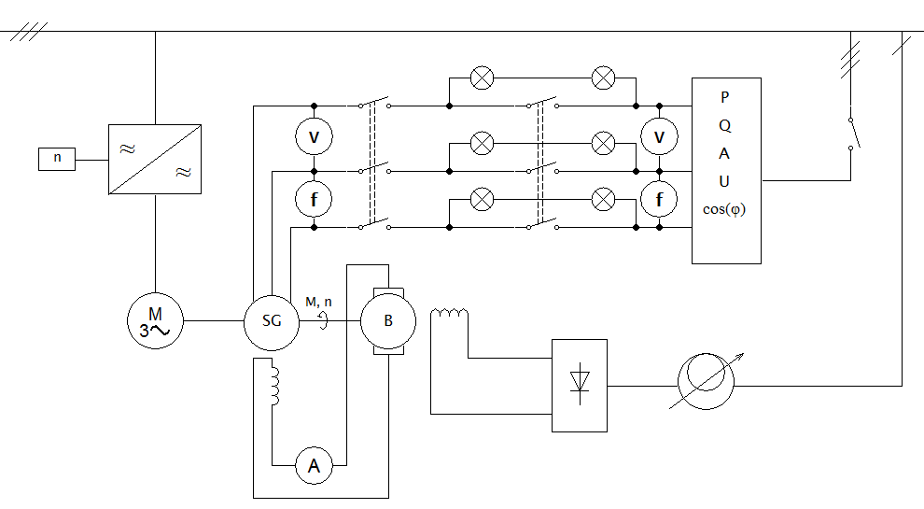

## 3.3 Naměřené a vypočítané hodnoty

##### Tab. 2: Naměřené hodnoty naprázdno

|  |  |  |  |  |  |  |  |  |  |  |  |  |  |  |  |
| --- | --- | --- | --- | --- | --- | --- | --- | --- | --- | --- | --- | --- | --- | --- | --- |
| U0 ↑ | [V] | 17,5 | 77,5 | 92,0 | 134,0 | 171,0 | 217,0 | 251,0 | 280,0 | 301,0 | 330,0 | 350,0 | 380,0 | 395,0 | 421,0 |
| IB | [A] | 0,0 | 0,5 | 0,7 | 1,0 | 1,3 | 1,6 | 1,9 | 2,1 | 2,4 | 2,7 | 2,9 | 3,3 | 3,6 | 4,1 |
| U0 ↓ | [V] | 421,0 | 399,0 | 362,0 | 306,0 | 275,0 | 249,0 | 216,0 | 183,0 | 130,0 | 102,0 | 100,0 |  | | |
| IB | [A] | 4,1 | 3,5 | 3,0 | 2,2 | 2,0 | 1,8 | 1,5 | 1,2 | 0,8 | 0,6 | 0,6 |

##### Tab. 3: Naměřené hodnoty nakrátko

|  |  |  |  |  |  |  |
| --- | --- | --- | --- | --- | --- | --- |
| IK | [A] | 14,5 | 11,0 | 8,0 | 4,6 | 2,6 |
| IB | [A] | 4,2 | 3,2 | 2,3 | 1,2 | 0,6 |

## 3.5 Grafy

#### Graf 1: Závislost napětí naprázdno a proudu nakrátko na budícím proudu

# 4 Závěr

Stroj byl nejprve měřen naprázdno do jmenovité hodnoty napětí (400 V), tomu odpovídal budící proud přibližně 4 A. Při měření byl potvrzen teoretický předpoklad hystereze magnetického obvodu stroje. Při zvyšování budícího proudu byly naměřeny nižší hodnoty napětí než při měření v opačném směru. Remanentní napětí je v našem případě Urem = 15 V. Z grafů je též zřejmé zakřivování křivky při sycení obvodu.

Následně byl stroj symetricky trojpólově vyzkratován a z jmenovité hodnoty proudu bylo měřeno směrem k nižším hodnotám. Z měření potom vyšla dle předpokladů lineární závislost proudu nakrátko na budícím proudu, stroj se nemohl dostat do oblasti sycení.

## img108.jpg